2015年度 本試験 化学 第5問 － 問3

必要があれば，原子量は次の値を使うこと。
H 1.0 C 12 N 14 O 16 Al 27 Cl 35.5 Cu 64

気体は理想気体として扱うものとする。

【問題】

図1に示すように，ポリビニルアルコール（繰り返し単位 の式量44）をホルムアルデヒドの水溶液で処理すると，ヒドロキシ基の一部がアセタール化されて，ビニロンが得られる。ヒドロキシ基の50%がアセタール化される場合，ポリビニルアルコール88gから得られるビニロンは何gか。最も適当な数値を，下の①～⑥のうちから一つ選べ。

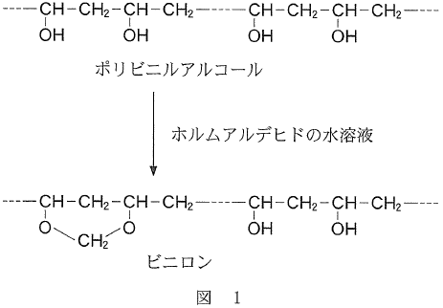

① 91 ② 94 ③ 96
④ 98 ⑤ 100 ⑥ 102

2015年度 本試験 化学 第5問 － 問3

【問題情報】

単元 | ビニロン
配点 | 3点
計算問題 | ○
難易度 | 難しい

【正解】

② 94

【解説】

ポリビニルアルコールがアセタール化されるとき，問題に示されているように繰り返し単位2つ（式量88）で反応がおこります。

この部分がアセタール化した構造の式量を計算すると，100であることがわかります。よって，ヒドロキシ基の100%がアセタール化される場合は，88gのポリビニルアルコールから100gのビニロンが得られることになります。

しかし，アセタール化されるのは，50%だけです。ここで，ビニルアルコール88gの50%である44gだけアセタール化する場合，得られるビニロンは50gです。残りの44gはそのまま残ります。これらを合わせると，50g＋44g＝94g です。

高校化学Net参考書 http://ko-ko-kagaku.net/

